Застосування моделей комп’ютерного зору до оцінки концентрації заліза у кремнієвих сонячних елементах
О. В. Завгородній, О. Я. Оліх
Київський національний університет імені Тараса Шевченка,
Україна, 01601, місто Київ, вул. Володимирська, 64/13
nevermor464@gmail.com, olegolikh@knu.ua

Штучний інтелект знаходить все більше застосування у різноманітних галузях фізики напівпровідників, включно із вирішенням завдань, пов’язаних із характеризацією дефектів [1]. Проте однією з проблем ефективного застосування подібних методів є необхідність значної кількості даних для тренування відповідних моделей. Як правило, отримати з експерименту необхідний обсяг даних практично неможливо і тому застосовують моделювання (що нерідко є дуже вимогливим з точки зору часових та розрахункових затрат), Physics-Informed Neural Networks (які передбачають використання фізичних законів у функції втрат і дозволяють генерувати дані) чи Transfer Learning (коли модель, навчена на одній задачі, використовується для розв’язання іншої, пов’язаної задачі).
З іншого боку, задача компьютерного зору є однією з класичних проблем машинного навчання. Існують величезні набори даних, які дозволяють якісно навчати відповідні моделі, що, в свою чергу, перебувають у вільному доступі. Метою цієї роботи є дослідження можливості використання моделей класифікації зображень (на прикладі EfficientNetB7, що містить ~66 млн. параметрів, навчалася на ~1.2 млн зображень) до вирішення фізичних задач (визначення концентрації домішкового заліза N_{Fe} у кремнієвих сонячних елементах КСЕ).
Один з методів оцінки N_{Fe} базується на вивченні кінетики релаксації струму короткого замикання I_{SC} після розпаду пар залізо-бор[2].В роботі

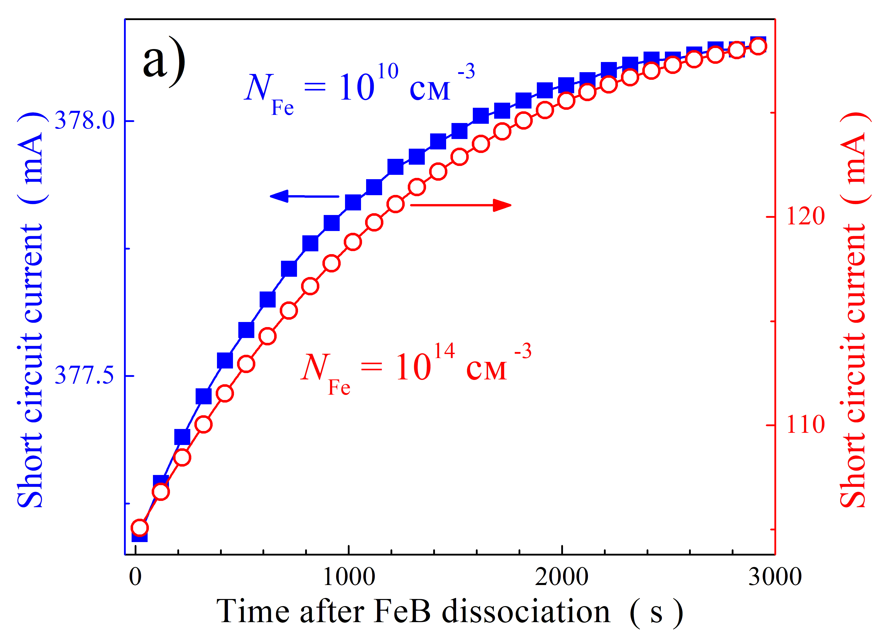 | 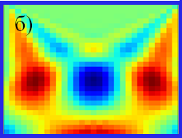
 | 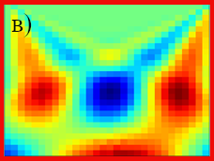
Рис. 1. Змоделювані для температури 340 К залежності I_{SC} (t) (а) для КСЕ з концентрацією бору в базі N_{B} = 10¹⁵ см⁻³ та відповідні вейвлет спектрограми (б, в). N_{Fe}, см⁻³: 10¹⁰ (квадрати, б), 10¹⁰ (кола, в).
подібні залежності I_{SC} (t) були змодельовані для КСЕ з певним ступенем легування бази N_{B} та різною концентрацією заліза за допомогою програмного пакету SCAPS – див. рис.1,а. Особливості моделювання описані в [3]. Застосування до I_{SC} (t) вейвлет перетворення Морле дозволило отримати спектрограму у вигляді двовимірного зображення, кожна точка якого відповідає амплітуді вейвлет коефіцієнта для певних моменту часу та частоти (рис.1,б-в). Зображення використовувалися як вхідні дані для EfficientNetB7, вихідні коефіцієнти якої (ймовірності того, що картинка належить до кожного з 1000 класів) оброблювалися регресійною глибокою нейронною мережею (ГНМ), безпосередньо орієнтованою на визначення N_{Fe}. ГНМ складалася з 3 схованих шарів, використовувала активаційну функцію ReLu та оптимізатор Adam. Для навчання ГНМ проводилося моделювання залежностей I_{SC} (t), які відповідали всього 25 різним значенням N_{Fe}, рівномірно розподіленим у логарифмічному масштабі в діапазоні 10¹⁰-10¹⁴ см⁻³. Під час навчання проводилася аугментація зображень з використанням поворотів та віддзеркалень. Для тестування використовувалися дані, отримані в результаті моделювання, проведеного для значень концентрацій заліза, відмінних від тренувального набору. Результати для двох КСЕ з різною концентрацією бору представлені на Рис.2. Середня похибка прогнозів становить близько 16%, коефіцієнт детермінації R² – до 0,98. Зважаючи на надзвичайно малий розмір тренувального набору, отримані результати свідчать про значний потенціал Transfer Learning з використанням вейвлет-перетворень та моделей комп’ютерного зору для вирішення задач фізики напівпровідників.
О.О. висловлює подяку за фінансову підтримку роботи Національному фонду досліджень України (проєкт № 2023.03/0252).

[1] S. Wang et al. Sol. Energy Mater. Sol. Cells 277, 113123 (2024)
[2] O. Olikh, V. Kostylyov et al. J. Appl. Phys. 130, 235703 (2021)
[3] O. Olikh, O. Zavhorodnii. Mater. Sci. Eng. B. 317, 118192 (2025)

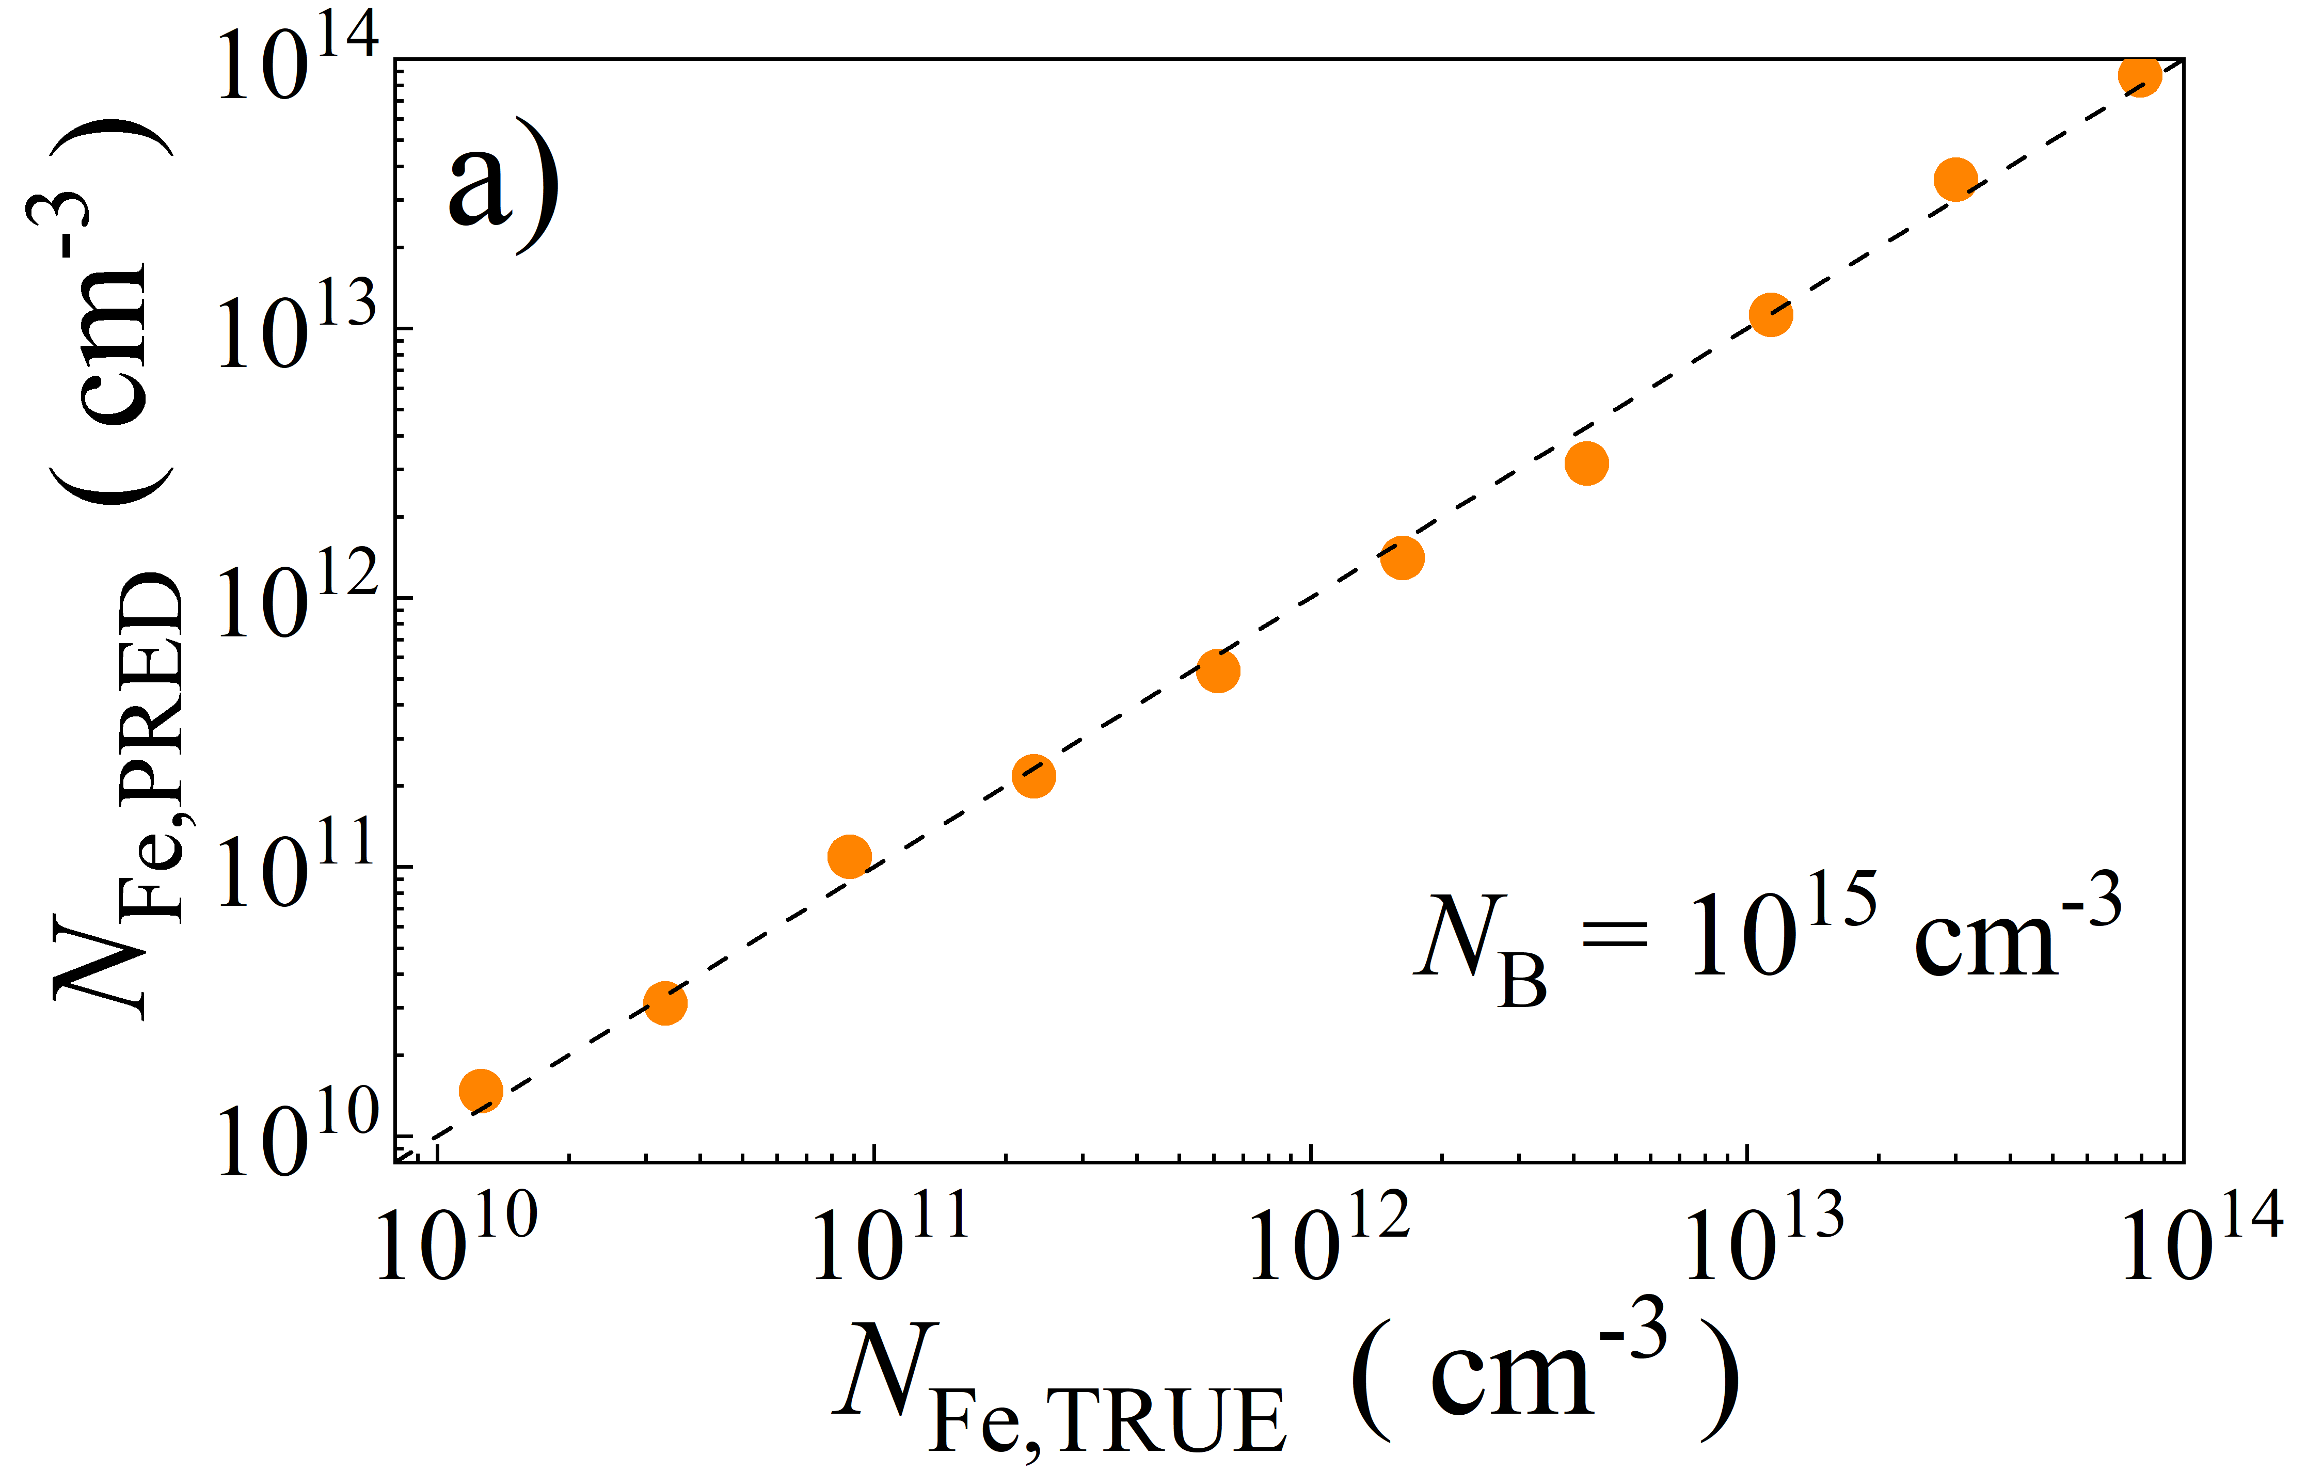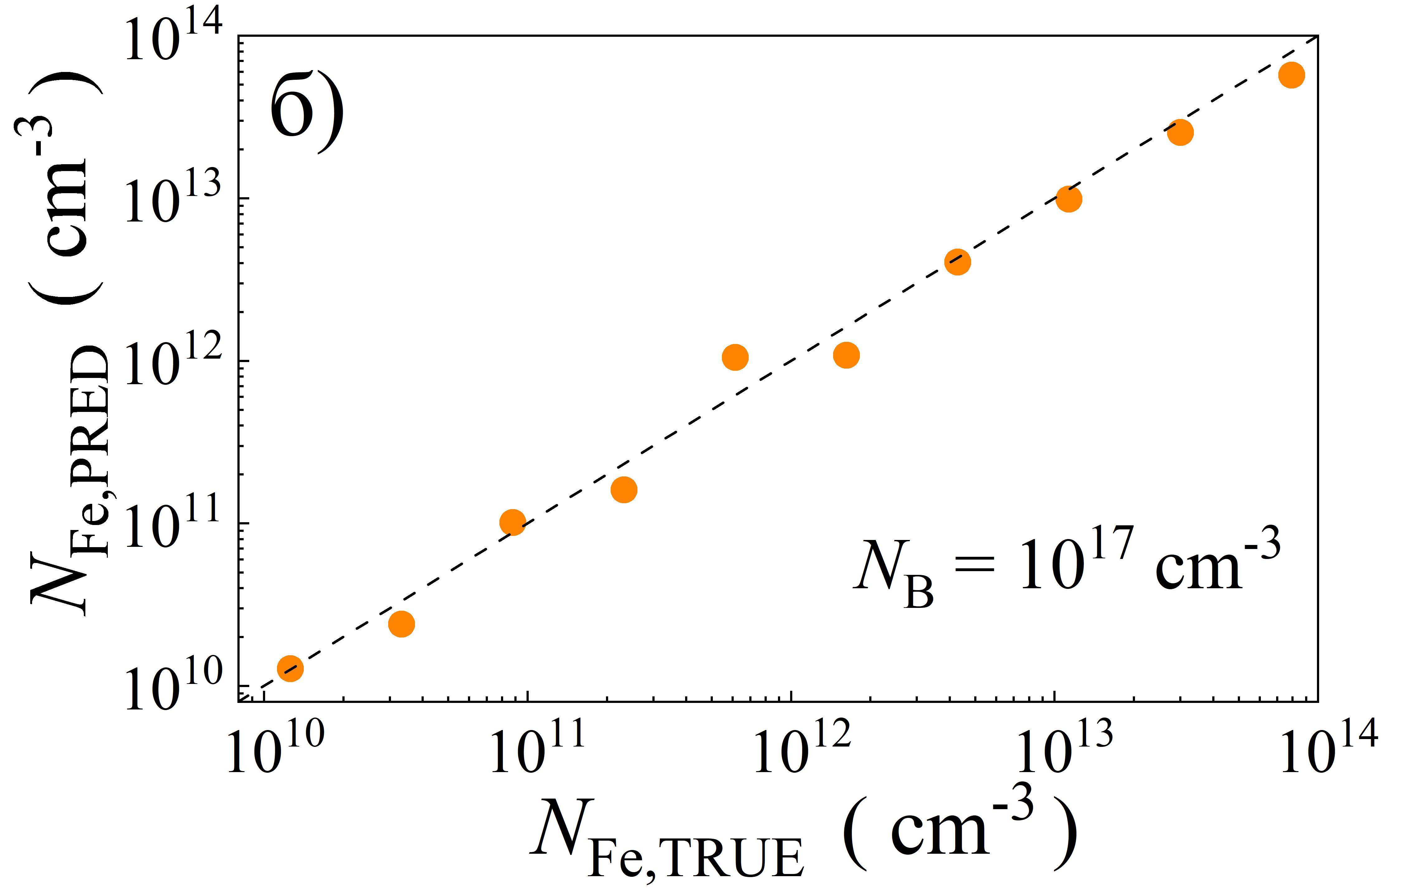
Рис.2. Співвідношення між передбаченими N_{Fe,PRED} та істинними N_{Fe,TRUE} значеннями концентрації заліза для тестового набору. N_{B}, см⁻³: 10¹⁵ (а), 10¹⁷ (б). Пунктирна лінія – пряма істинності, наведена для зручності.

